Dzień 2 / 21.04.20 r
Temat dnia: Bez wody nie ma życia

Rozwiązywanie zagadki
Służy do mycia służy do picia
Bez niej na ziemi
nie byłoby życia (woda )

Słuchanie wiersza
pt.:„Jak powstaje kropla wody”
Jak powstaje kropla wody
to zależy od pogody
gdy słoneczko mocno grzeje
ciepło cicho i nie wieje
Wtedy paruje do góry
i chowa się w zimne chmury
potem deszczem z nieba leci
zmywa kurz a nawet śmieci
Napełnia stawy kałuże
jeziorka małe i duże
Podlewa roślinki małe
ziemię drzewa okazałe
A gdy zimno jest na ziemi
wtedy mróz ją w lód zamieni
Do picia potrzebna ptakom
wszystkim ludziom i zwierzakom
Bardzo zdrowa gdy przejrzysta
do tego smaczna i czysta
traktujmy ją należycie
bo woda to przecież życie.
Pogadanka o wodzie.
- Jak wygląda woda, jaki ma kolor, kształt, zapach, smak?
- Gdzie występuje woda? - Komu jest potrzebna woda?
- Jakie znaczenie ma woda w życiu człowieka?
Informacje dla rodzica: Woda życiodajna substancja - bezbarwna, pozbawiona smaku i kalorii jest niezbędna do życia wszystkim organizmom na ziemi. Bez niej nie przetrwałby żaden człowiek, żadne zwierzę, żadna roślina. Nie można jej niczym zastąpić. Aby być zdrowym, każdy człowiek powinien codziennie przyjąć w posiłkach i napojach około dwóch i pół litra wody. Gdyby jej nie było, nie istniałoby życie. Brak wody uniemożliwia uprawę ziemi i hodowlę zwierząt. Bez wody nie ma żywności, a bez żywności nie ma życia.
„Skąd pochodzi woda z kranu?”pogadanka z dzieckiem–uświadomienie dzieciom jak skomplikowane jest dostarczenie wody do domów, co jest źródłem wody oraz co dzieje się z wodą zanim trafi do kranu. Rodzic wskazuje najczęstsze źródła wody tzn. rzeki, jeziora, morza studnie. Skoro źródłem wody jest np.: rzeka a dom jest daleko od tej rzeki to jak ta woda trafia do domu? Większość dzieci powinna wiedzieć, że rurami. Należy zwrócić uwagę, że rury te są znacznie większe, gdyż muszą dostarczyć wodę do wielu budynków. Wiele rur prowadzących wodę do różnych budynków tworzy sieć wodociągową. Gdy woda trafi do budynku płynie do łazienki, kuchni, toalety rurami ukrytymi wścianach lub podłodze.
(ilustracje będą pomocne w wytłumaczeniu dziecku, skąd się bierze woda w domu np. kranie kuchennym, łazience. Należy podczas rozmowy z dzieckiem, uwzględnić przepływ wody rurami).
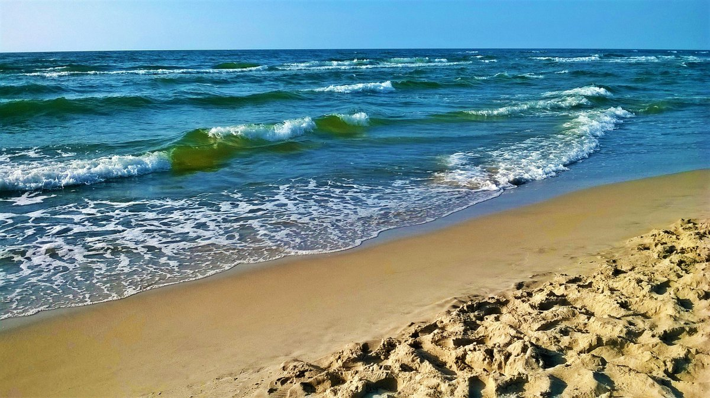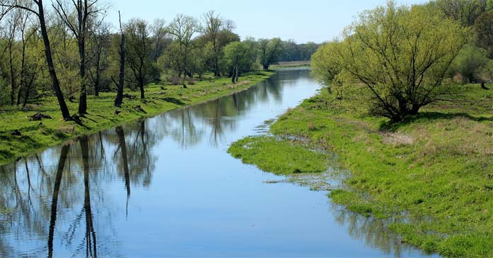

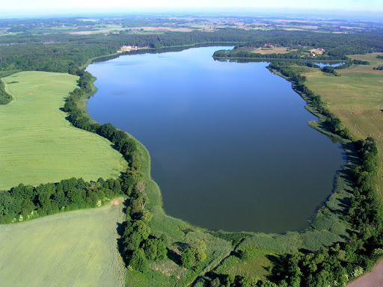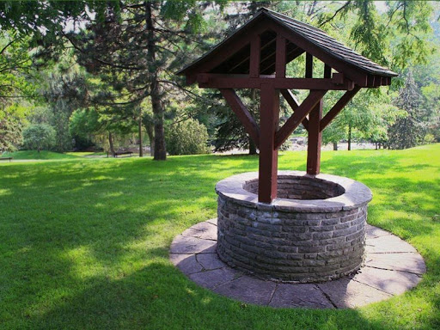

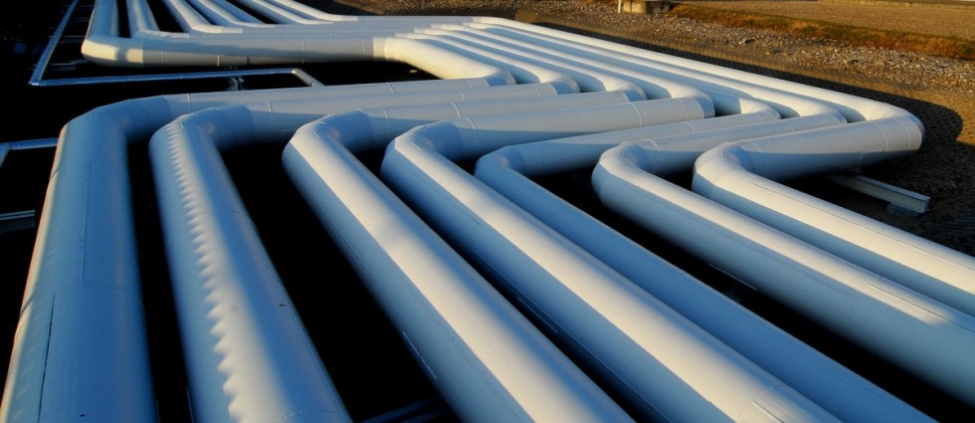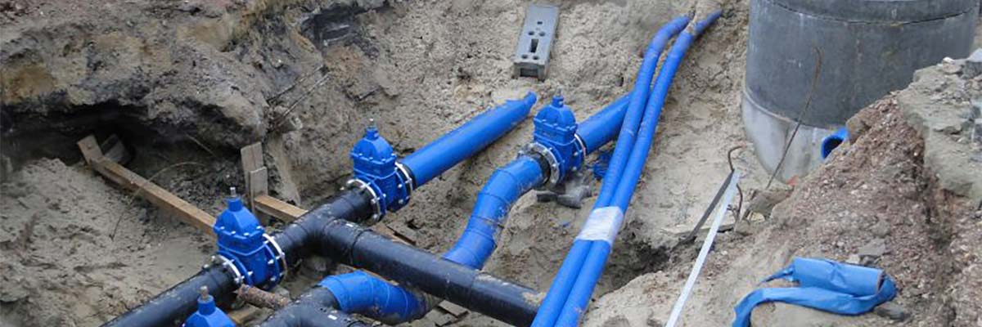

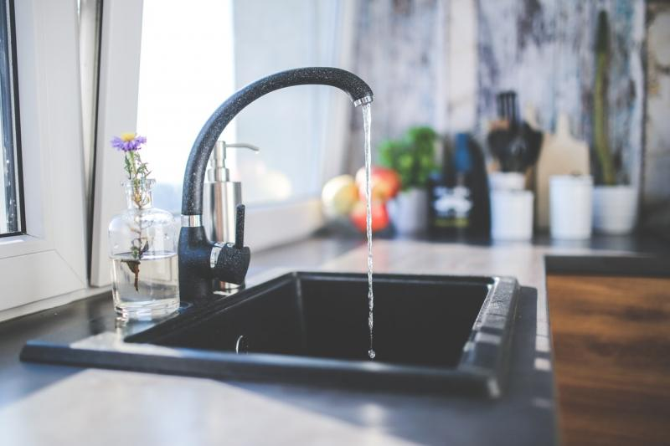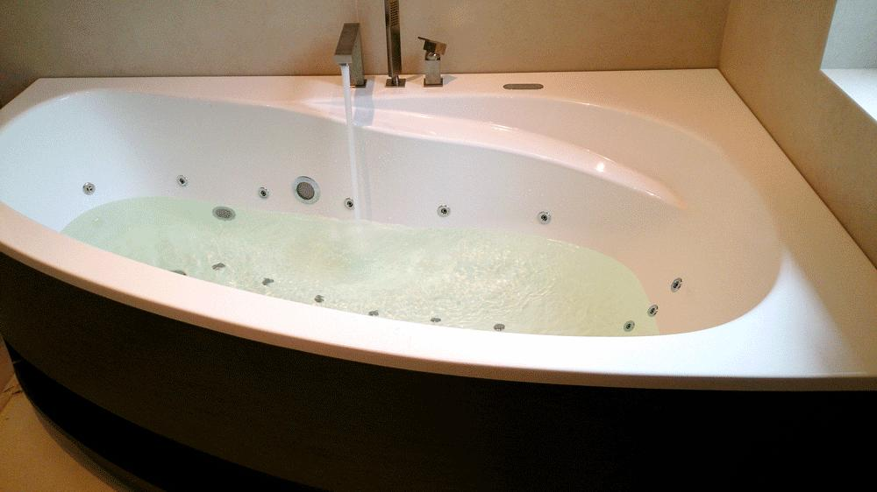

Zapoznanie dzieci z nową techniką plastyczną oraz pojęciem „abstrakcja – malarstwo abstrakcyjne”
Wiadomości dla rodzica:Abstrakcja (łac.abstractio – oderwanie) – w sztukach plastycznych: taka realizacja dzieła, w której jest ono pozbawione wszelkich cech ilustracyjności, a artysta nie stara się naśladować natury. Autorzy stosują różne środki wyrazu, dzięki którym "coś przedstawiają". Sztuka abstrakcyjna jest nazywana sztuką nieprzedstawiającą, niefiguratywną. Problemy, jakimi zajmują się artyści, zawsze dotyczą treści i formy. Forma stosowana w sztuce abstrakcyjnej może być bardzo różnorodna. Tym, co wyróżnia sztukę abstrakcyjną od nieabstrakcyjnej, jest brak rozpoznawalnych przedmiotów. W swojej istocie sztuka abstrakcyjna jest najbliższa muzyce: w obu tych dyscyplinach sztuki ilustracja jakiegoś tematu jest budowana nie wprost, a poprzez odwołanie do swoistych środków wyrazu, takich jak rytm, barwa, kontrast, walor, różne wielkości i wiele innych. Dokładnie te same problemy formalne stoją przed artystami zajmującymi się sztuką tzw. przedstawiającą, czy figuratywną, są one jednak w pewnym sensie ukryte przed odbiorcą, któremu warstwa ilustracyjna może wydawać się ważniejsza. Odpowiedź na to, co przedstawia abstrakcja, jest równie trudna, jak na każde pytanie o sens dzieła: w warstwie wizualnej przedstawia to, co widać jako linie, plamy i punkty, które można opisać, zmierzyć i sfotografować – a w warstwie znaczeniowej może mieścić się wszystko. Zarówno emocje, jak i koncepcje filozoficzne, zabawa formą i rozwiązywanie własnych problemów autora, o których nie chce (nie może lub nie potrafi) mówić wprost.
„Nasze małe muzeum” - oglądanie reprodukcji obrazów. Ilustracje przedstawiające obrazy abstrakcyjne
Rozmowa na temat obrazów:
- Gdzie możemy zobaczyć obrazy? (w muzeum, w domu…)
- Jak nazywa się osoba, która je maluje?
- Co przedstawiają te obrazy?
- Jak możemy je nazwać?
Dzieci mówią, co sobie wyobrażają, co widzą na nich. Przypomnienie, jak nazywa się malarstwo w którym każdy może zobaczyć coś innego (malarstwo abstrakcyjne)

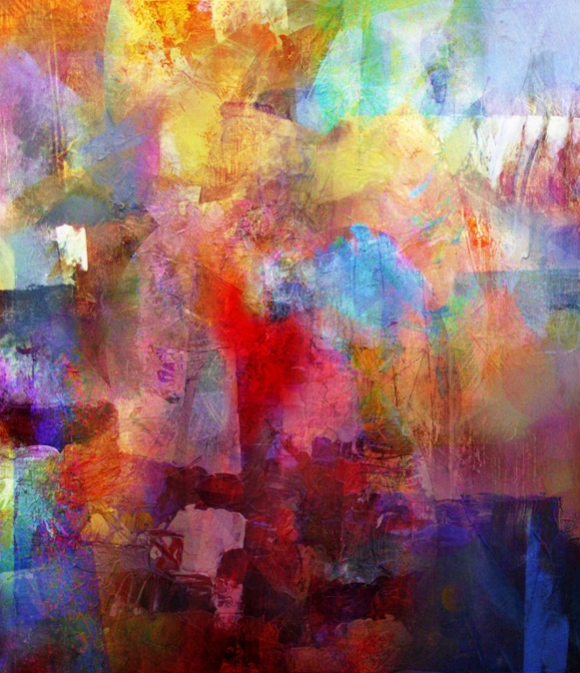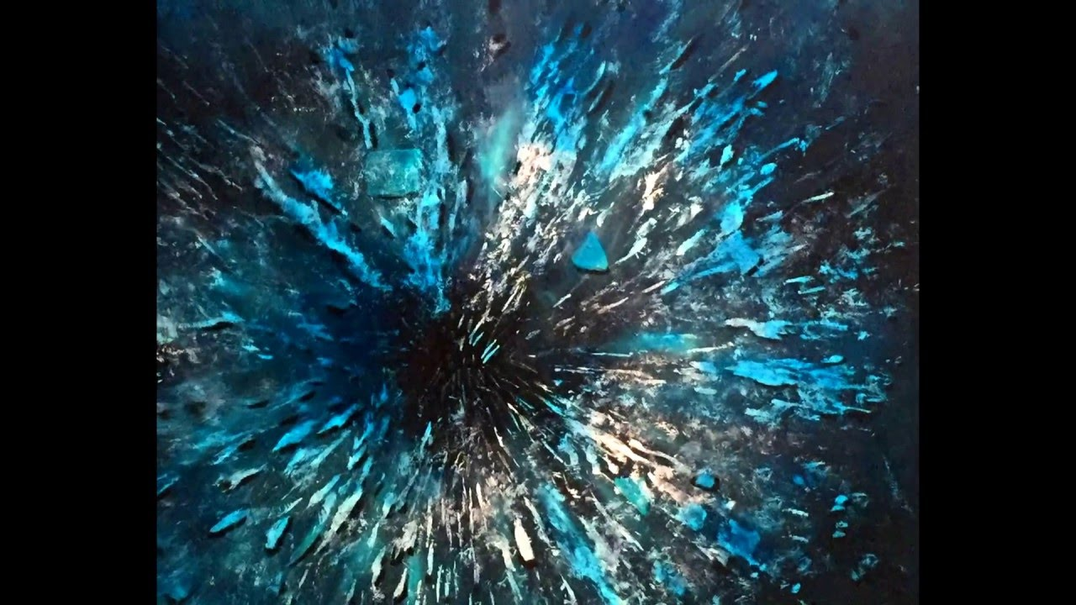

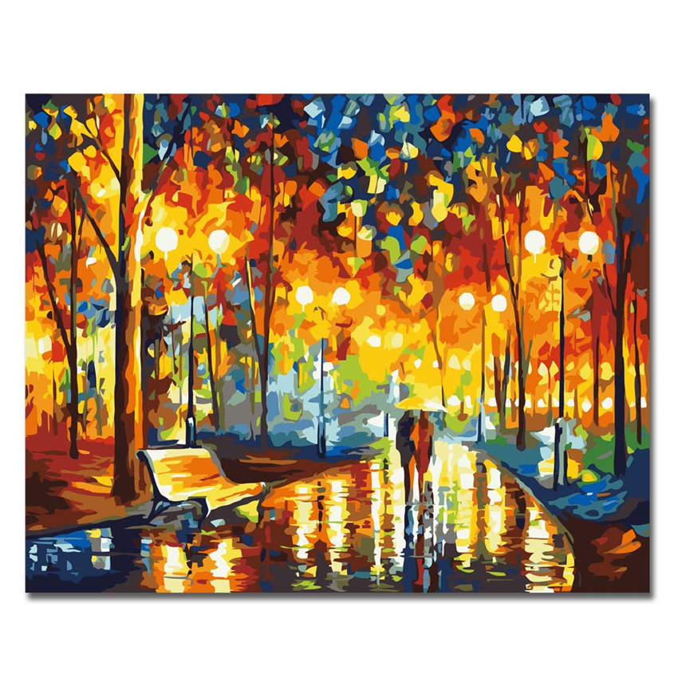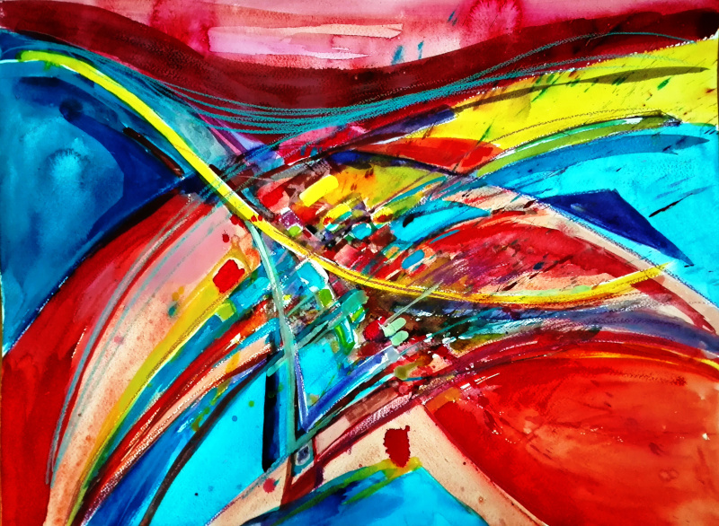

Pomysł na pracę plastyczną z dzieckiem: „Moja abstrakcja”
Pomoce: kartka A4, farba niebieska, zielona, słomka, woda w kubeczku, kawałek plasteliny (jeśli w domu, nie ma wymienionych przyborów plastycznych, można dowolnie malować farbami, używając przy tym dużej ilości wody aby ładnie łączyć kolory).
Wyjaśnienie sposobu jej wykonania przez rodzica. Słomkę z jednej strony zatykamy plasteliną. Maczając w farbie rozcieńczonej wodą pokrywamy kartkę punktami /kroplami wody/. Możemy również rozdmuchiwać słomką krople wody. Do malowania i rozcieńczania z wodą potrzebna będzie nam farba w kolorze wody czyli niebieska /różne odcienie/, biała, zielona. Rodzic zwraca dzieciom uwagę na nowe kolory powstające w wyniku łączenia się koloru niebieskiego i zielonego /turkusowy/.
Zabawy ruchowe
https://www.youtube.com/watch?v=S5TFdKc6TB4
https://www.youtube.com/watch?v=Vkiw9i_mQSo
https://www.youtube.com/watch?v=BEu1WLjOokY
https://www.youtube.com/watch?v=oGJg1RSOof4
https://www.youtube.com/watch?v=3MiyEskvmm8

Praca w domu
5- latek (cz.4 s.2.)
4-latek (cz.3 s. 51.)

